МДОУ «Детский сад №158»

Составила:
учитель-дефектолог Заволоко А.А.

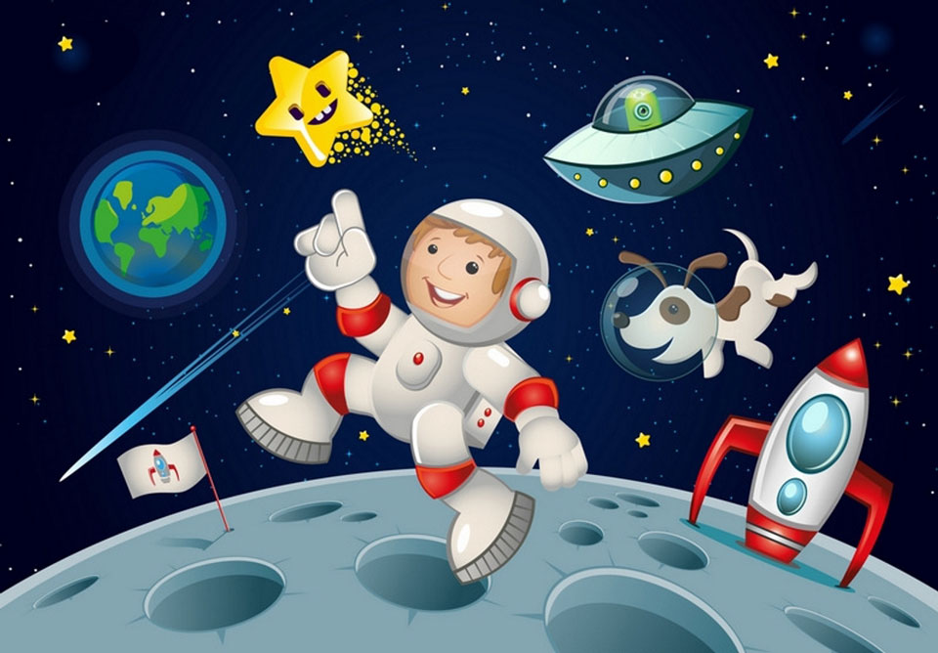

Ярославль, 2020 г.
Домашние рекомендации по теме «Мир планет и звезд»
- Побеседуйте с детьми на тему космоса, можно найти в интернете картинки и рассмотреть, спросите ребенка:
- что вы видите (звезды, планеты). А когда мы можем видеть звезды? (Ночью, на ночном небе)
- А кроме звезд, что еще мы видим на небе? (Днем – солнце, а ночью луну)
- Солнце, Луна, звезды – все это находится в космосе.
- рассмотрите с ребенком земной шар (либо на картинках, хорошо, если у Вас есть глобус). Обратите внимание, что на Земле преобладает голубой цвет.
(синий цвет – это океаны, реки и моря). Зеленый, коричневый – это суша.
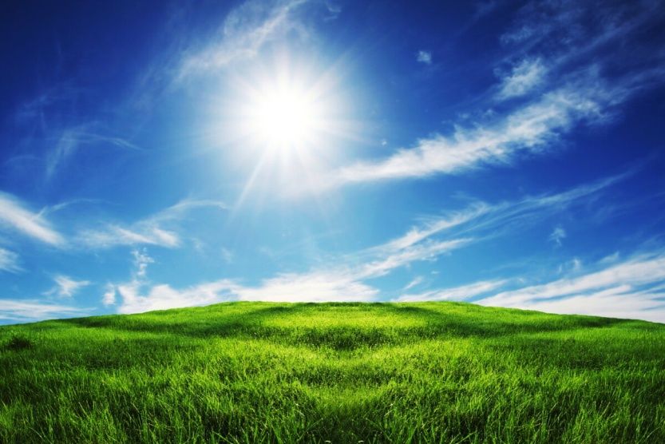
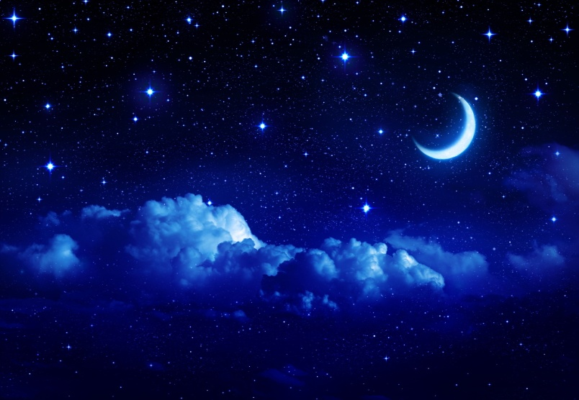
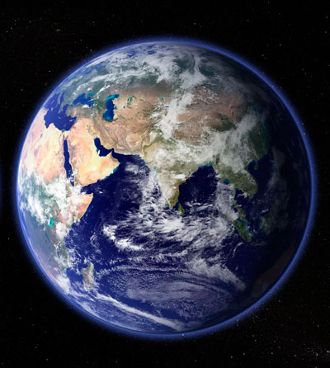

- Обсудите с детьми, как исследуют космос:
- люди изобрели космические корабли.
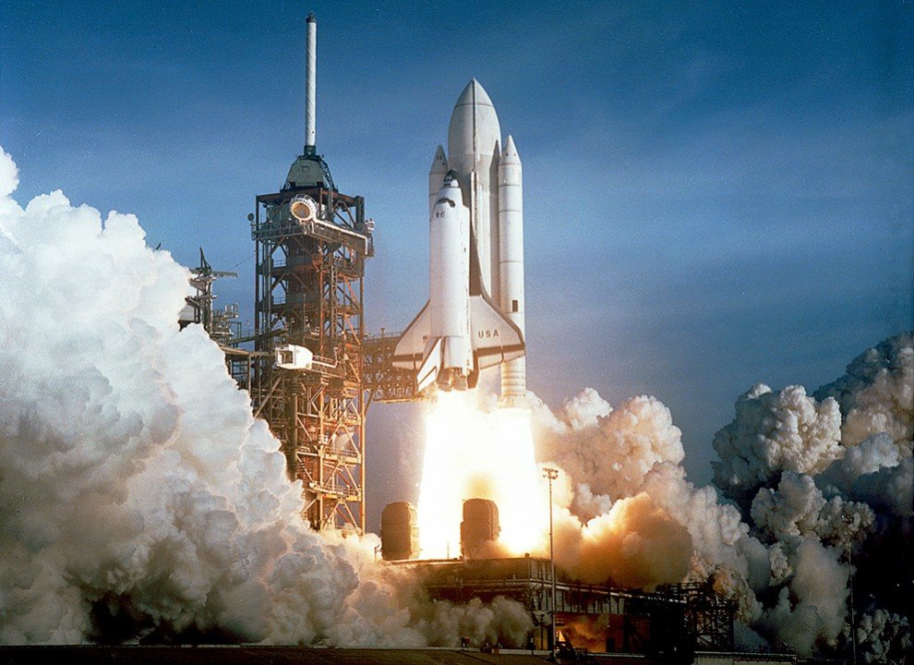
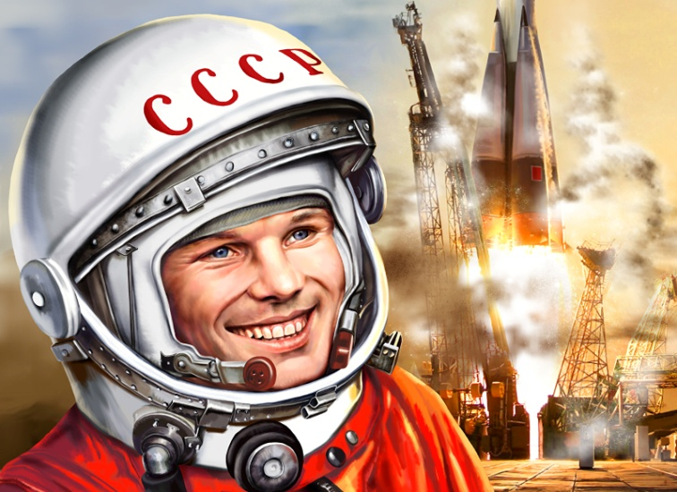
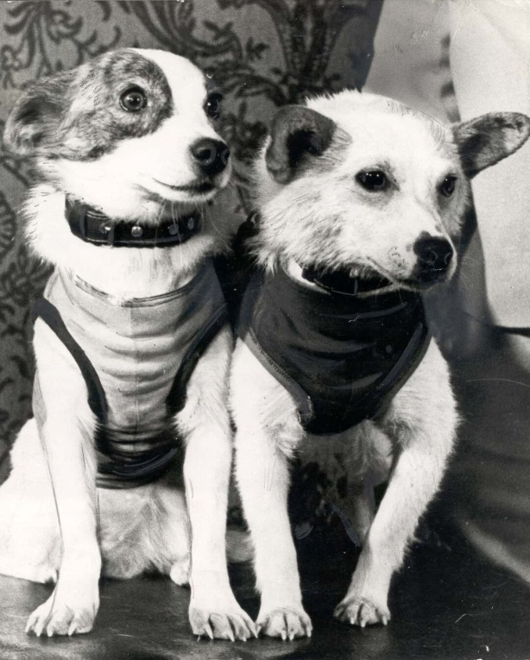
- космические корабли долго испытывали, чтобы полеты на них были безопасны для человека. В космос первыми полетели не люди, а первый успешный полет в космос совершили собачки Белка и Стрелка. (покажите ребёнку фотографию животных).

И после того, как полет собачек прошел успешно, в космос полетел первый человек.
Первого космонавта звали Юрий Гагарин.
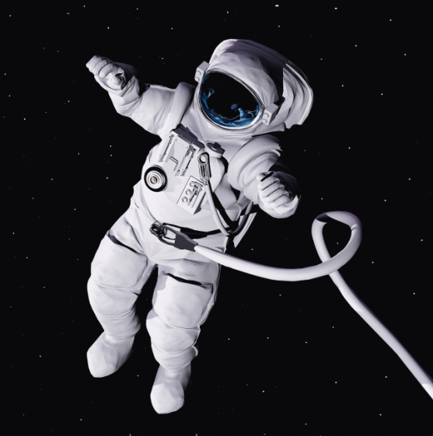
Одежда космонавта называется скафандр. Он сохраняет тепло тела, потому что в космосе очень холодно, и обеспечивает воздухом.

- Загадайте детям загадки:

Большой подсолнух в небе
Цветет он много лет
Цветет зимой и летом,
А семечек все нет. (Солнце)

Освещает ночью путь,
Звездам не дает заснуть.
Пусть все спят, ей не до сна,
В небе светит нам… (Луна)
Планета голубая,
Любимая, родная.
Она твоя, она моя,
А называется… (Земля)

По темному небу рассыпан горошек Цветной карамели из сахарной крошки, И только тогда, когда утро настанет, Вся карамель та внезапно растает. (Звезды)
Человек сидит в ракете. Смело в небо он летит, И на нас в своем скафандре Он из космоса глядит. (Космонавт)

- Пальчиковая игра.
Луно,луно, луноход
(делаем движения кистями рук, как будто едем)
Отправляемся в полет
На старт, внимание, зажигание
(ладони сложены под углом друг к другу)
10,9,8,7,6,5,4,3,2,1 (дети загибают пальчики рук)
Взлет! (ладони, сложенные под углом друг к другу поднимаем вверх)
Ребенок рисует дорожки к кораблям.

- Конструирование из палочек.

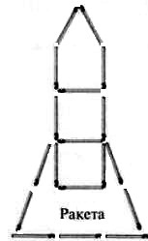
- Игра «Один – много» с мячом.
Ракета - много ракет
Звезда - много звезд
Космонавт – много космонавтов и т.п.
- Сделайте дома с ребенком аппликацию по теме «Космос»
Смотрите следующую страницу (выкройка)

